**Formato de fuente y párrafo**

En la ficha *Inicio* se encuentran los dos grupos que permiten realizar todas las tareas necesarias para dar formato a los caracteres, así como los distintos párrafos que componen un documento.

**Formato de fuente**

Para aplicar el formato a un texto, siempre se debe emplear el mismo procedimiento: se selecciona el texto y se hace clic en el botón correspondiente.

El grupo de botones fuente contienen las acciones de formato más utilizadas con los textos:

* **Fuente:** permite elegir el tipo de letra.
* **Tamaño de la fuente:** permite elegir el tamaño de la letra.
* **Agrandar y encoger la fuente:** permite aumentar y disminuir el tamaño de la fuente.
* **Cambiar de mayúsculas a minúsculas:** permite elegir varias opciones de mayúsculas y minúsculas para el texto seleccionado.
* **Borrar formato:** si se selecciona un texto y se hace clic en este botón, dicho texto queda con el formato que tenga seleccionado Word por defecto.
* **Negrita, cursiva y subrayado:** el formato indicado.
* **Tachado:** permite aplicar el formato de ~~tachado~~ al texto seleccionado.
* **Superíndice y subíndice:** permiten aplicar formatos de subíndice m2 y superíndice m2.
* **Efectos del texto:** aplica al texto efectos visuales como iluminación, sombra o reflejo.
* **Color de texto resaltado:** permite marcar texto y resaltarlo con un color de fondo.
* **Color fuente:** color de la fuente.

Las opciones del grupo Fuente permiten una configuración rápida y sencilla del texto, pero es posible que se desee una configuración más avanzada. Para ello dicho grupo incluye en la esquina inferior derecha un botón iniciador del cuadro de diálogo que despliega el cuadro fuente:

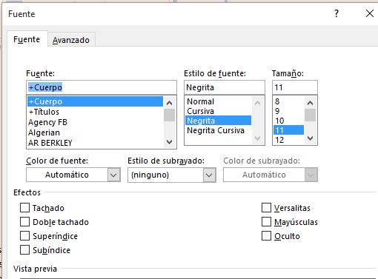

**La primera pestaña**  permite configurar las ya conocidas opciones de tipo de fuente, tamaño, etc. **La segunda pestaña** se puede configurar el espaciado de las fuentes, etc.

**Formato de párrafo**

Vamos a ver qué herramientas tenemos para mejorar los párrafos y el botón ***Mostrar todo***, que nos enseña los símbolos ocultos de formato que Word introduce y que nos ayudarán a manipular los textos.

**Alineaciones**

La **alineación** es el ajuste de un párrafo a los márgenes del documentos.

Los cuatro botones de este grupo que controlan la alineación describen el efecto gráfico de ajuste del texto por un lado, ambos o ninguno.



**Sangrías**

Las **sangrías** son las distancias horizontales entre un párrafo y los márgenes del documento.

Con los botones de *Aumentar sangría* y *Disminuir sangría* únicamente es posible controlar la sangría de la izquierda del párrafo, pero tenemos otras posibilidades. Para ello, abriremos el cuadro de diálogo *Párrafo*:

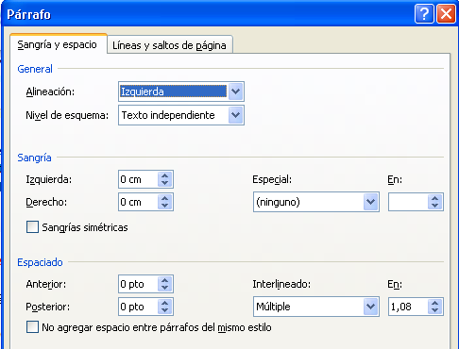

* **Izquierda:** distancia del margen izquierdo del documento al párrafo.
* **Derecha**: distancia del margen derecho del documento al párrafo.
* **Especial**: distancia de la primera línea respecto al resto del párrafo.

**Interlineado y espaciado**

El **interlineado** es la distancia vertical entre las líneas de un mismo párrafo.

Desde el botón Interlineado además es posible control el espaciado, es decir, la distancia de un párrafo respecto al anterior y/o siguiente.

**Tabulaciones**

Las **tabulaciones** son espacios de tamaño y formato prefijado, que se establecen en una línea de texto.

En Word, pueden insertarse de forma muy simple, pulsando la techa <Tabulador>, que introducirá las tabulaciones predefinidas. No obstante, si queremos fijar tabulaciones con precisión y configurarlas adecuadamente, abriremos el cuadro de diálogo *Tabulaciones*, al que se accede desde el botón **Tabulaciones** situado en el cuadro de diálogo *Párrafo*.

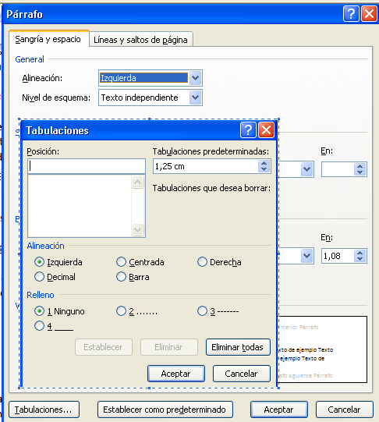

**Pasos a seguir para fijar una tabulación:**

1. Escribir la posición de la tabulación en centímetros (se cuentan desde el margen izquierdo).
2. Seleccionar la alineación de la tabulación.
3. Escoger los caracteres de relleno o separación que se desea que aparezcan a la izquierda de la tabulación.
4. Hacer clic en Fijar.

Para modificar o eliminar una tabulación, se abre el cuadro de diálogo, se selecciona en la lista y eliminamos.

En un documento, al pulsar la tecla <Tabulador>, el cursor se detendrá a 1,25 cm del margen izquierdo. Cada vez que se pulse la tecla, se desplazará 1,25 cm a la derecha. Esta distancia se configura desde el cuadro de texto *Tabulaciones predeterminadas*.

**Alineaciones de las tabulaciones:**

* **Izquierda:** establece el límite izquierdo del texto.
* **Centrada:** el texto se centrará respecto a la posición de la tabulación.
* **Derecha:** establece el límite derecho del texto…
* **Decimal:** la referencia será la coma decimal independientemente de los dígitos que tenga el número.
* **Barra:** inserta una barra vertical en la posición de la tabulación.

**Tabulaciones desde la regla**

Para añadir una tabulación de forma rápida aunque imprecisa, se pude utilizar la regla horizontal y el botón que aparece sobre la regla vertical. Se hace clic sobre el icono hasta que el símbolo adopte la forma de la tabulación buscada, y, a continuación, se hace cli sobre la regla horizontal a la distancia deseada para establecer su ubicación. Desde la regla es posible desplazar las tabulaciones al hacer cli y arrastrar sobre su símbolo. Si lo arrastramos hacia el documento, eliminaremos la tabulación.

Haciendo doble clic sobre cualquier símbolo accederemos al cuadro de diálogo Tabulaciones donde podremos añadir rellenos o modificar con exactitud la distancia.

**Sombreado**

Es el **color de fondo** del texto o del párrafo seleccionado.

Al desplegar el botón Sombreado nos aparece una paleta de colores en dónde podremos elegir el deseado.

**Borde**

Un **borde** es una línea en un lado de un texto o párrafo.

Desde el desplegable *Bordes y sombreado* se pueden añadir bordes para emnarcar los textos e incluso trazar una línea a lo ancho del documento.

Para eliminar el borde, seleccionamos el texto o párrafo y elegimos *Sin borde*.

**Numeración, viñetas y listas multinivel**

El botón **Viñetas** del grupo *Párrafo* nos permite mejorar la presentación de los documentos que contienen listas, destacando los términos deseados mediante símbolos. El botón **Numeración** nos proporciona los medios para crear una lista ordenada, ya que numera los distintos apartados.

Las **listas multinivel** son unas listas escalonadas de términos que van perdiendo jerarquía a medida que se van expandiendo y viceversa.

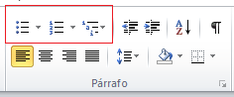

**Avanzar o retroceder niveles en la lista multinivel**

Al escribir viñetas mediante una lista multinivel, para avanzar al siguiente nivel de viñetas se hace clic sobre el botón **Aumentar sangría**, el grupo P*árrafo* de la pestaña *Inicio*.

Si se desea retroceder un nivel, entonces haremos clic sobre el botón **Disminuir Sangría**, también en el grupo *Párrafo*.

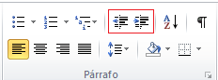

**Bordes y fondos de página**

Una de las posibilidades que nos brindan las aplicaciones de procesamiento de textos es añadir a la página bordes o fondos; también podemos aplicar a la página marcas al agua; estas son textos o imágenes que se sitúan detrás del documentos y atenuados, y sirven, entre otras cosas para identificar su estado; por ejemplo “Borrador”, ”Confidencial”, etc. Se encuentra en la ficha Diseño de página / grupo Fondo de página:

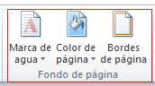

En el menú Color de página puede establecerse un color plano o ciertos fondos avanzados; ara ello, hacemos clic en la opción Efectos de relleno, con lo que se abre el cuadro de diálogo del mismo nombre:

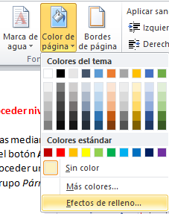

Mediante este cuadro podremos establecer rellenos de degradado, texturas, tramas o imágenes de fondo.

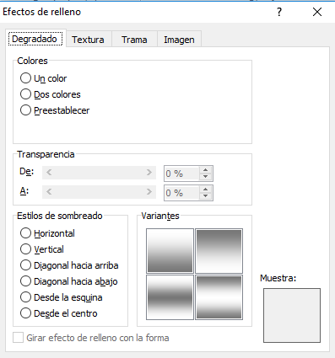

**Letra capital**

En más de una ocasión hemos visto libros y trabajos cuya primera letra de cada capítulo sobresale notablemente, es la **letra capital**:

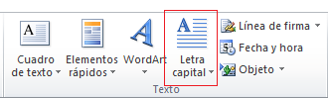

Se encuentra en la ficha Insertar / Grupo Texto. Para que se active el botón de comando, previamente debe estar seleccionado el carácter.